ＥＳＤＧｓ通信 手島利夫です。

皆様、お元気でいらっしゃいますか。緊急事態宣言が延長されるなど、厳しい状況が続いていますね。

それにもめげずに、今回は２つのお知らせをいたします。中学校教科書がＥＳＤ、ＳＤＧｓを踏まえて作成されたことと、日経ＣＡＲＥＥＲ ＭＡＧＡＺＩＮＥ「ＳＤＧｓ日本の挑戦」からインタビューをしていただき、八名川小学校の事例を教育分野の代表的事例としてご紹介いただいたことです。

① 教科担任制等のためにカリキュラム・マネジメントが進みにくく、ＥＳＤ，ＳＤＧｓが広がりにくかった中学校用の教科書に、大改革が進みました。

私は、「持続可能な社会の創り手」の育成に向けた教育の充実を訴えてきましたが、拙著「学校発・ＥＳＤの学び」を出版してくださった教科書会社さんが、『持続可能な社会の実現に向けた教科書作り』を実践してくれました。

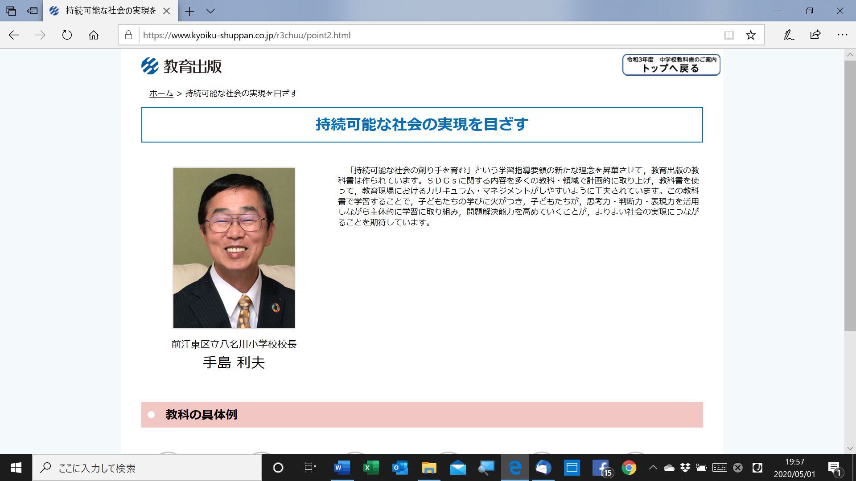

というご紹介ができることになりました。学校が再開された際には、子どもたちにより良い未来を築く力を育てていかなくてはなりません。
新型コロナウイルス以上に厳しい課題が山積している未来社会をたくましく生き抜く問題解決能力を育ててまいりましょう。詳しくはこちらからご覧ください。

https://www.kyoiku-shuppan.co.jp/r3chuu/index.html

② 日経ＣＡＲＥＥＲ ＭＡＧＡＺＩＮＥ「ＳＤＧｓ日本の挑戦」での掲載

- その記事の中から、インタビュー部分を紹介しましょう。
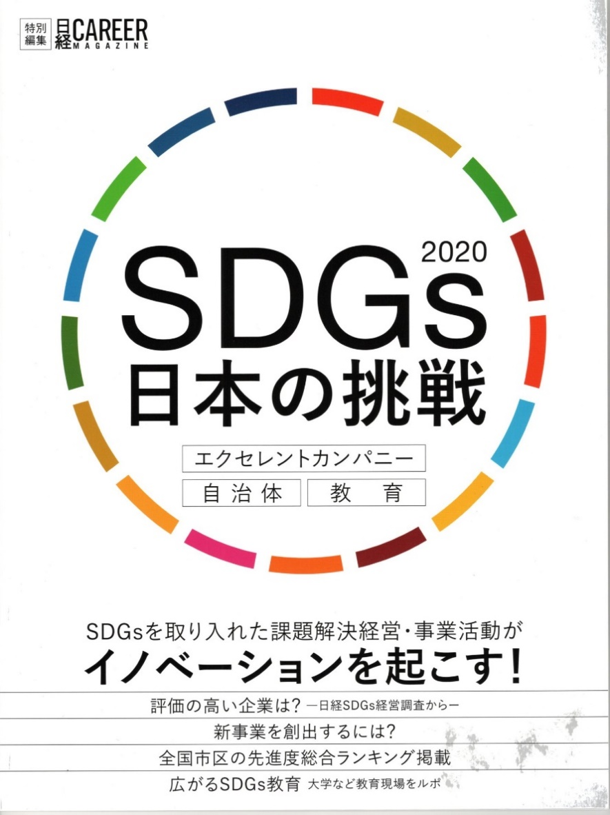

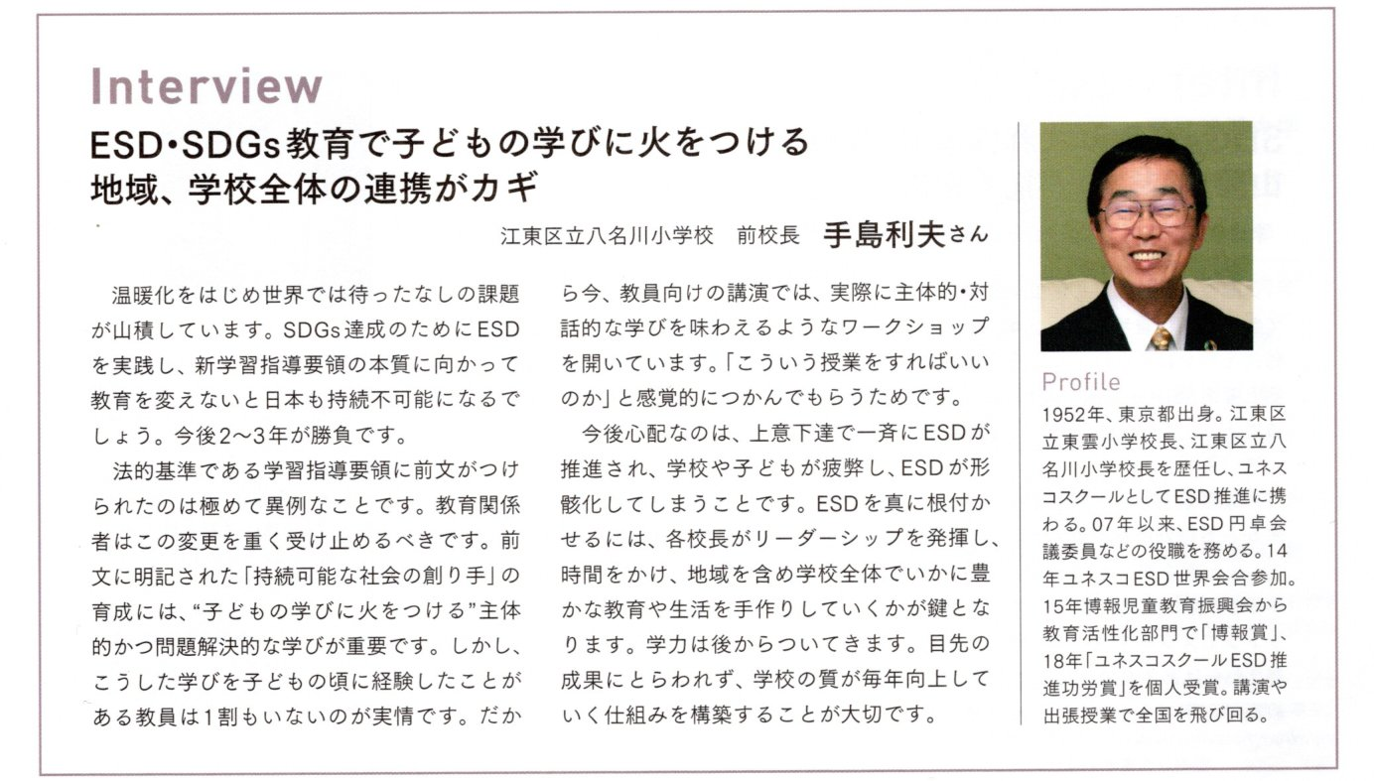
あまり具体的な内容にはなりませんでしたが、社会に向けた発信の一つになれば幸いかと思っております。次号辺りで、また、活きのいいお話をさせていただこうと思っております。では一層ご自愛され、お元気でお過ごしください。
「ＥＳＤ・ＳＤＧｓを推進する手島利夫の研究室」 手島利夫
URL=https://www.esd-tejima.com/
☏＝ 090-9399-0891
Ｍａｉｌ＝contact@esdtejima.com

